Báo cáo TH XDCTD – Bài 3: Symtab
Họ và tên: Nguyễn Kiều Duyên
MSSV: 20225618

Giải thích logic code của Symtab

Cấu trúc dữ liệu chính

Hệ thống phân cấp 3 tầng
- SymTab (Symbol Table): Đối tượng tổng quản lý toàn bộ
- Scope (Phạm vi): Đại diện cho một khối khai báo
- Object (Đối tượng): Đại diện cho một identifier cụ thể

Cơ chế liên kết
- SymTab chứa con trỏ tới chương trình chính (program)
- SymTab theo dõi scope hiện tại (currentScope)
- SymTab duy trì danh sách các đối tượng toàn cục (globalObjectList)
- Mỗi Scope chứa danh sách các Object (objList)
- Scope có con trỏ tới chủ sở hữu (owner) và scope bên ngoài (outer)
- Object chứa các thuộc tính tùy theo loại (kind)

Các loại Object và thuộc tính

Phân loại Object (ObjectKind):
- OBJ_CONSTANT: Hằng số - lưu giá trị constant
- OBJ_TYPE: Kiểu dữ liệu - lưu định nghĩa kiểu
- OBJ_VARIABLE: Biến - lưu kiểu dữ liệu và scope
- OBJ_FUNCTION: Hàm - lưu kiểu trả về, tham số và scope riêng
- OBJ_PROCEDURE: Thủ tục - lưu danh sách tham số và scope riêng
- OBJ_PARAMETER: Tham số - lưu kiểu và cách truyền (giá trị/tham chiếu)
- OBJ_PROGRAM: Chương trình - đối tượng gốc với scope toàn cục

Cơ chế lưu trữ thuộc tính:
- Mỗi Object sử dụng union để tiết kiệm bộ nhớ, chỉ lưu thuộc tính phù hợp với kind của nó. Ví dụ: Function có paramList và returnType, trong khi Variable chỉ có type.

Hệ thống quản lý Type

Các loại Type cơ bản:
- TP_INT: Kiểu số nguyên
- TP_CHAR: Kiểu ký tự
- TP_ARRAY: Kiểu mảng - chứa kích thước và kiểu phần tử

Các hàm tạo Type:
- makeIntType() tạo kiểu integer đơn giản
- makeCharType() tạo kiểu character đơn giản
- makeArrayType() tạo kiểu mảng với kích thước và kiểu phần tử
- duplicateType() sao chép sâu một kiểu, đặc biệt xử lý đệ quy cho mảng lồng nhau

Hàm so sánh Type:
- compareType() kiểm tra tương đồng giữa hai kiểu bằng cách so sánh typeClass, và với mảng thì phải so sánh cả kích thước và kiểu phần tử một cách đệ quy.

Hệ thống quản lý Constant Value

Cấu trúc ConstantValue:
- Sử dụng union để lưu giá trị nguyên hoặc ký tự, cùng với thông tin về type để phân biệt.

Các hàm tiện ích:
- makeIntConstant() tạo hằng số nguyên với giá trị cho trước
- makeCharConstant() tạo hằng số ký tự
- duplicateConstantValue() sao chép giá trị hằng số

Cơ chế tạo Object

Nguyên tắc chung:
- Mỗi loại Object có hàm tạo riêng, cấp phát bộ nhớ cho cả Object và các attributes tương ứng. Hàm tạo gán tên, kind và khởi tạo các thuộc tính mặc định.

Xử lý đặc biệt:
- createProgramObject() tạo scope gốc và gán vào symtab->program
- createFunctionObject() và createProcedureObject() tự tạo scope riêng với owner là chính nó
- createParameterObject() cần biết owner (function/procedure chứa nó)
- createVariableObject() lưu con trỏ tới scope hiện tại

Quản lý danh sách Object (ObjectNode)
- Cấu trúc linked list: ObjectNode là nút của danh sách liên kết đơn, chứa con trỏ tới Object và next node.
- Hàm addObject(): Thêm Object vào cuối danh sách bằng cách duyệt đến node cuối rồi gắn node mới. Xử lý trường hợp đặc biệt khi danh sách rỗng.
- Hàm findObject(): Tìm kiếm Object theo tên bằng cách duyệt tuần tự danh sách và so sánh chuỗi. Trả về NULL nếu không tìm thấy.

Cơ chế Scope (Phạm vi)

Khái niệm Scope:
- Mỗi Scope đại diện cho một phạm vi khai báo, có danh sách các Object được khai báo trong đó, biết chủ sở hữu (owner) và có liên kết với scope bên ngoài (outer).

Cấu trúc phân cấp Scope:
- Scope toàn cục (program scope) có outer là NULL
- Scope của function/procedure có outer là scope nơi khai báo nó
- Các scope lồng nhau tạo thành chuỗi liên kết qua con trỏ outer

Hàm createScope():
- Tạo scope mới với owner và outer cho trước, khởi tạo objList rỗng.

Khởi tạo Symbol Table

Hàm initSymTab():
- Cấp phát bộ nhớ cho SymTab và khởi tạo các giá trị ban đầu. Quan trọng là tạo các hàm/thủ tục built-in của ngôn ngữ.

Các hàm built-in được tạo:
- READC: Hàm đọc ký tự, trả về CHAR, không có tham số
- READI: Hàm đọc số nguyên, trả về INT, không có tham số
- WRITEI: Thủ tục in số nguyên, nhận tham số INT truyền giá trị
- WRITEC: Thủ tục in ký tự, nhận tham số CHAR truyền giá trị
- WRITELN: Thủ tục xuống dòng, không có tham số

Tạo kiểu toàn cục:
- Tạo hai đối tượng Type toàn cục (intType và charType) để tái sử dụng trong toàn bộ chương trình, tránh tạo lại nhiều lần.

Quản lý Scope động

Hàm enterBlock():
- Thay đổi currentScope của symtab sang scope mới khi vào một khối code. Điều này cho phép các khai báo mới được thêm vào đúng scope.

Hàm exitBlock():
- Di chuyển currentScope về scope bên ngoài (outer) khi kết thúc một khối. Cơ chế này đảm bảo quản lý phạm vi đúng theo cấu trúc lồng nhau của chương trình.

Luồng hoạt động:
- Khi parser gặp function/procedure, nó gọi enterBlock với scope của function/procedure đó. Mọi khai báo tiếp theo sẽ thuộc scope này. Khi kết thúc, exitBlock được gọi để quay lại scope cha.

Tìm kiếm Object (Lookup)

Hàm lookupObject():
- Tìm kiếm Object theo tên với cơ chế phạm vi lồng nhau.

Thuật toán tìm kiếm:
- Bắt đầu từ currentScope
- Dùng findObject() tìm trong objList của scope hiện tại
- Nếu tìm thấy, trả về ngay
- Nếu không, di chuyển sang scope outer
- Lặp lại cho đến scope toàn cục (outer là NULL)
- Cuối cùng tìm trong globalObjectList (các built-in)
- Trả về NULL nếu không tìm thấy ở đâu cả

Nguyên tắc shadowing:
- Khai báo trong scope trong sẽ che khuất (shadow) khai báo cùng tên ở scope ngoài, vì tìm kiếm ưu tiên scope trong trước.

Khai báo Object

Hàm declareObject():
- Thêm Object vào symbol table tại vị trí thích hợp.

Xử lý theo loại Object:
- Parameter: Thêm vào paramList của owner (function/procedure) bằng cách kiểm tra kind của owner, sau đó thêm vào đúng danh sách (funcAttrs->paramList hoặc procAttrs->paramList)
- Các loại khác: Thêm trực tiếp vào objList của currentScope

Ý nghĩa:
- Function và Procedure cần danh sách tham số riêng để kiểm tra khi gọi hàm, nên Parameter được lưu ở hai nơi: trong scope để tra cứu tên, và trong paramList để kiểm tra thứ tự.

Ứng dụng Symtab trong Parser

Khởi tạo và dọn dẹp trong compile()

Vị trí khởi tạo:
- Hàm compile() gọi initSymTab() ngay sau khi mở file input thành công và trước khi bắt đầu phân tích cú pháp.

Luồng hoạt động:
- openInputStream() mở file nguồn
- Khởi tạo currentToken và lookAhead
- initSymTab() tạo symbol table rỗng với các built-in
- compileProgram() phân tích chương trình và điền vào symbol table
- printObject() in toàn bộ symbol table ra màn hình
- cleanSymTab() giải phóng bộ nhớ
- Giải phóng token và đóng file

Phân tích PROGRAM và quản lý scope chính

Hàm compileProgram():
- Sau khi eat keyword PROGRAM và lấy tên chương trình từ TK_IDENT, parser gọi createProgramObject() với tên vừa lấy.

Cơ chế:
- createProgramObject() tạo đối tượng chương trình với scope riêng và gán vào symtab->program. Sau đó enterBlock() được gọi với scope của program để thiết lập context.

Biên dịch block:
- compileBlock() được gọi trong context của program scope. Mọi khai báo toàn cục sẽ thuộc scope này.

Kết thúc:
- Sau khi compile xong block và eat dấu chấm, exitBlock() được gọi để quay lại scope NULL (vì program scope có outer là NULL).

Biên dịch CONST declarations

Hàm compileBlock():
- Kiểm tra keyword CONST. Nếu có, vào vòng lặp xử lý từng khai báo hằng.

Quy trình từng khai báo:
- eat TK_IDENT để lấy tên hằng
- Gọi createConstantObject() tạo Object với kind là OBJ_CONSTANT
- eat dấu bằng
- Gọi compileConstant() để phân tích giá trị hằng, trả về ConstantValue
- Gán value cho constAttrs của Object
- Gọi declareObject() thêm hằng vào symbol table
- eat dấu chấm phẩy

Vòng lặp:
- Tiếp tục cho đến khi lookAhead không còn là TK_IDENT.

Chuyển tiếp:
- Sau khi xử lý xong CONST (hoặc không có CONST), gọi compileBlock2() để tiếp tục phân tích TYPE.

Biên dịch TYPE declarations

Hàm compileBlock2():
- Tương tự compileBlock() nhưng cho TYPE. Kiểm tra keyword TYPE và xử lý vòng lặp.

Quy trình từng khai báo:
- eat TK_IDENT lấy tên kiểu
- createTypeObject() tạo Object với kind OBJ_TYPE
- eat dấu bằng
- compileType() phân tích định nghĩa kiểu, trả về Type
- Gán actualType cho typeAttrs
- declareObject() thêm vào symbol table
- eat dấu chấm phẩy

Xử lý compileType():
- Hàm này xử lý INTEGER (gọi makeIntType), CHAR (gọi makeCharType), ARRAY (gọi makeArrayType với size và element type), hoặc TK_IDENT (tra cứu kiểu đã khai báo bằng checkDeclaredType rồi duplicateType).

Chuyển tiếp:
- Gọi compileBlock3() để xử lý VAR.

Biên dịch VAR declarations

Hàm compileBlock3():
- Xử lý khai báo biến với cấu trúc tương tự CONST và TYPE.

Quy trình từng khai báo:
- eat TK_IDENT lấy tên biến
- createVariableObject() tạo Object với kind OBJ_VARIABLE
- eat dấu hai chấm
- compileType() lấy kiểu của biến
- Gán type cho varAttrs
- declareObject() thêm vào symbol table
- eat dấu chấm phẩy

Lưu ý:
- createVariableObject() tự lưu con trỏ tới currentScope trong varAttrs->scope, cho phép biến "nhớ" scope khai báo của nó.

Chuyển tiếp:
- Gọi compileBlock4() để xử lý function/procedure.

Biên dịch FUNCTION declarations

Hàm compileFuncDecl():
- Xử lý khai báo hàm với scope lồng nhau.

Giai đoạn tạo Object:
- eat keyword FUNCTION
- eat TK_IDENT lấy tên hàm
- createFunctionObject() tạo function object, tự tạo scope riêng với owner là chính nó
- declareObject() thêm function vào scope hiện tại (scope cha)

Giai đoạn vào scope con:
- enterBlock() với funcAttrs->scope để vào scope của hàm
- compileParams() phân tích danh sách tham số (các tham số được thêm vào scope này)
- eat dấu hai chấm
- compileBasicType() lấy kiểu trả về
- Gán returnType cho funcAttrs

Giai đoạn biên dịch thân hàm:
- eat dấu chấm phẩy
- compileBlock() phân tích block của hàm (các khai báo local và lệnh)
- eat dấu chấm phẩy

Kết thúc:
- exitBlock() quay về scope cha

Biên dịch PROCEDURE declarations

Hàm compileProcDecl():
- Tương tự compileFuncDecl() nhưng cho thủ tục.

Điểm khác biệt:
- Dùng createProcedureObject() thay vì createFunctionObject()
- Không có kiểu trả về, bỏ qua phần compile returnType
- Các bước khác giống hệt: vào scope, compile params, compile block, thoát scope

Biên dịch Parameters

Hàm compileParams():
- Xử lý danh sách tham số trong ngoặc đơn, ngăn cách bởi dấu chấm phẩy.

Hàm compileParam():
- Xử lý từng tham số riêng lẻ.

Hai loại tham số:
- PARAM_VALUE: Bắt đầu bằng TK_IDENT, truyền theo giá trị
- PARAM_REFERENCE: Bắt đầu bằng keyword VAR, truyền theo tham chiếu

Quy trình:
- Xác định paramKind dựa vào có VAR hay không
- eat TK_IDENT lấy tên tham số
- createParameterObject() với tên, kind và owner (lấy từ currentScope->owner)
- eat dấu hai chấm
- compileBasicType() lấy kiểu tham số
- Gán type cho paramAttrs
- declareObject() thêm tham số vào symbol table

Xử lý trong declareObject():
- Với Parameter, ngoài việc thêm vào objList của scope, còn thêm vào paramList của owner function/procedure để duy trì thứ tự tham số.

Xử lý hằng số trong biểu thức

Hàm compileConstant2():
- Xử lý hằng số không có dấu.
- Trường hợp TK_NUMBER:
  - Gọi makeIntConstant() với value từ token để tạo ConstantValue.
- Trường hợp TK_IDENT:
  - Dùng duplicateConstantValue() sao chép value từ constAttrs của Object
  - Trả về bản sao để tránh thay đổi bảng ký hiệu gốc

Hàm compileConstant():
- Xử lý hằng số có thể có dấu (+/-).
- Xử lý dấu âm:
  - Gọi compileConstant2() lấy giá trị, sau đó nếu là TP_INT thì đảo dấu intValue. Nếu là TP_CHAR thì báo lỗi ERR_TYPE_INCONSISTENCY vì không thể đảo dấu ký tự.

Tích hợp toàn bộ

Luồng tổng thể từ compile():
- initSymTab() tạo môi trường symbol table với built-in
- compileProgram() bắt đầu phân tích, tạo program object và vào scope chính
- compileBlock() xử lý lần lượt CONST, TYPE, VAR với declareObject
- compileSubDecls() xử lý FUNCTION/PROCEDURE, mỗi cái tạo scope riêng với enterBlock/exitBlock
- compileParams() thêm parameter vào cả scope và paramList
- compileBlock5() phân tích thân chương trình, các lệnh sử dụng
- Sau khi parse xong, printObject() in toàn bộ symbol table để debug
- cleanSymTab() giải phóng toàn bộ cấu trúc

Sự tương tác parser-symtab:
- Parser chịu trách nhiệm nhận diện cấu trúc ngôn ngữ và gọi các hàm symtab đúng thời điểm. Symtab quản lý thông tin và cung cấp tra cứu. Kết hợp tạo nên quá trình xây dựng bảng ký hiệu hoàn chỉnh.

Kết quả thực hiện với 6 ví dụ trong thư mục tests

example1.kpl
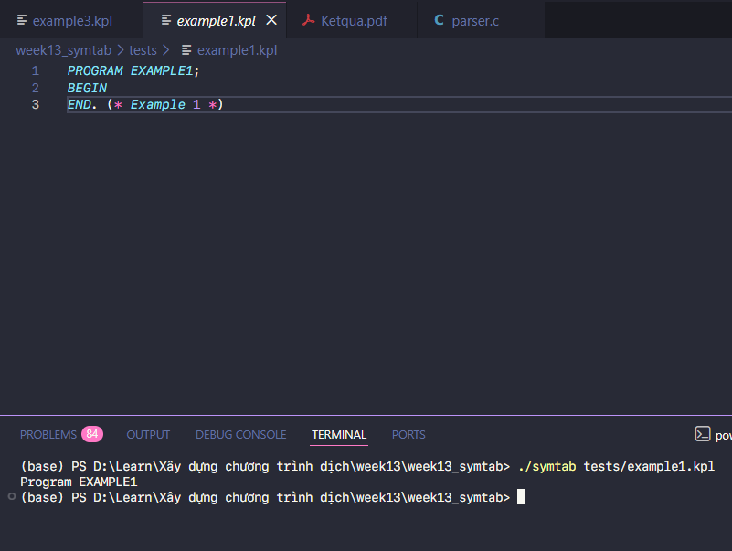
- Parser đọc PROGRAM EXAMPLE1 → tạo createProgramObject("EXAMPLE1")
- Vào scope của program bằng enterBlock()
- Không có khai báo CONST, TYPE, VAR, FUNCTION, PROCEDURE
- Chỉ có BEGIN END rỗng
- Thoát scope bằng exitBlock()
- Symbol table chỉ có duy nhất program object, không có gì khác

example2.kpl
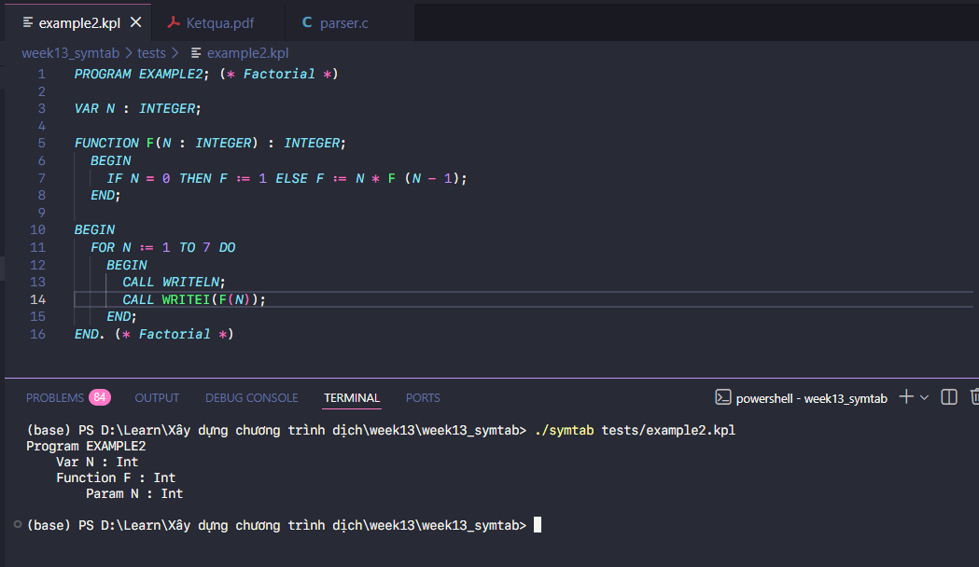
- Tạo program và biến toàn cục:
  - createProgramObject("EXAMPLE2") + enterBlock()
  - compileBlock3() đọc VAR N : INTEGER
  - createVariableObject("N"), compileType() → makeIntType()
  - declareObject() → thêm N vào program scope
- Tạo function F:
  - compileFuncDecl() đọc FUNCTION F
  - createFunctionObject("F") → tự tạo scope riêng với owner = F
  - declareObject() → thêm F vào program scope
  - enterBlock(F->funcAttrs->scope) → chuyển scope vào F
- Xử lý parameter N:
  - compileParams() đọc (N : INTEGER)
  - createParameterObject("N", PARAM_VALUE, F)
  - declareObject() → thêm N vào:
    - objList của F scope (để tra cứu)
    - paramList của F (để theo dõi thứ tự tham số)
- Return type:
  - compileBasicType() → funcAttrs->returnType = TP_INT
- Thân function:
  - compileBlock() xử lý BEGIN...END
  - Trong thân function, khi gặp N:
    - lookupObject("N") tìm trong F scope → tìm thấy parameter N
    - Không tìm tiếp ra ngoài vì đã tìm thấy (shadowing)
  - exitBlock() → quay về program scope
- Có 2 biến N khác nhau:
  - N toàn cục (program scope)
  - N parameter (F scope) - che N toàn cục khi ở trong F

example3.kpl
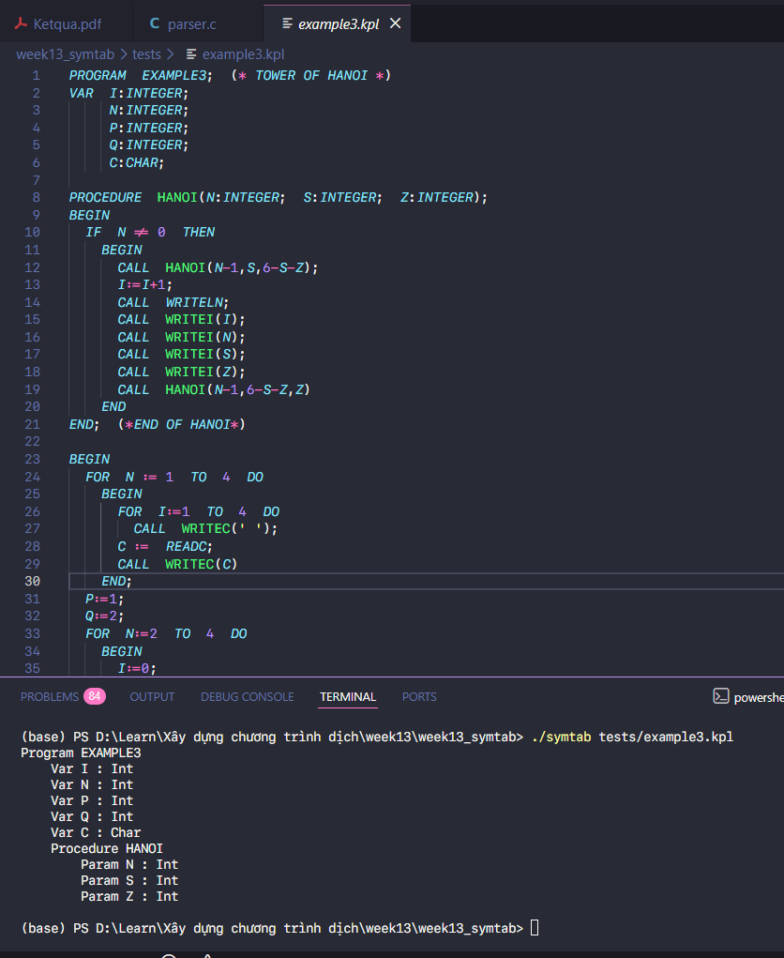
- Khai báo biến toàn cục:
  - compileBlock3() đọc từng biến: I, N, P, Q, C
  - Mỗi biến: createVariableObject() + declareObject() vào program scope
- Tạo procedure HANOI:
  - compileProcDecl() đọc PROCEDURE HANOI
  - createProcedureObject("HANOI") → tạo scope riêng
  - declareObject() → thêm HANOI vào program scope
  - enterBlock(HANOI->procAttrs->scope)
- Xử lý 3 parameters:
  - compileParams() đọc (N : INTEGER; S : INTEGER; Z : INTEGER)
  - Tạo 3 parameter objects: N, S, Z
  - Mỗi parameter được thêm vào objList và paramList của HANOI
- Thân procedure:
  - Khi gặp biến N trong code:
    - lookupObject("N") tìm trong HANOI scope → tìm thấy parameter N
  - Khi gặp biến I:
    - Tìm trong HANOI scope → không có
    - Tìm trong outer (program scope) → tìm thấy biến I toàn cục
  - exitBlock() quay về program scope
- Thân program:
  - FOR N := 1 TO 4 → dùng biến N toàn cục (vì đang ở program scope)
  - CALL HANOI(N, P, Q) → truyền giá trị N, P, Q toàn cục vào procedure
- Cơ chế lookup: Scope HANOI có parameter N che biến toàn cục N, nhưng các biến I, P, Q vẫn truy cập được từ outer scope.

example4.kpl
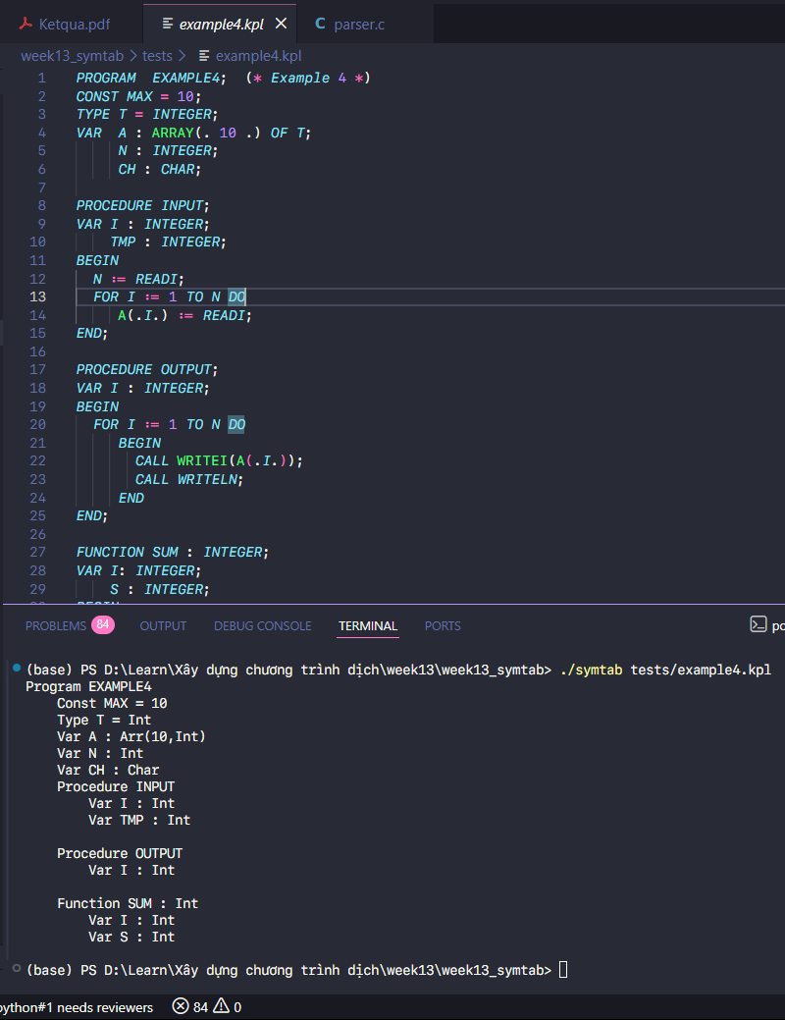
- Xử lý CONST và TYPE:
  - compileBlock() → createConstantObject("MAX"), value = 10
  - compileBlock2() → createTypeObject("T")
  - compileType() gặp INTEGER → makeIntType()
  - Gán typeAttrs->actualType = TP_INT
- Xử lý VAR A với type reference:
  - compileBlock3() đọc VAR A : ARRAY(. 10 .) OF T
  - compileType() gặp ARRAY:
    - Size = 10
    - Element type gặp TK_IDENT "T"
    - lookupObject("T") → tìm trong program scope → tìm thấy Type T
    - duplicateType(T->typeAttrs->actualType) → copy TP_INT
    - Kết quả: Type{typeClass=TP_ARRAY, arraySize=10, elementType=TP_INT}
  - declareObject() → A có type Arr(10,Int)
- Procedure INPUT:
  - createProcedureObject("INPUT") + enterBlock()
  - Đọc VAR I, TMP : INTEGER
  - Tạo 2 biến local: I và TMP trong INPUT scope
  - Trong thân procedure, A, N được lookup từ program scope (outer)
  - exitBlock() → scope quay về program
- Procedure OUTPUT:
  - Tương tự INPUT, có biến local I riêng
  - Biến I này khác với I trong INPUT (khác scope)
- Function SUM:
  - createFunctionObject("SUM") với returnType = TP_INT
  - Có 2 biến local: I và S
  - Biến I này cũng khác với I trong INPUT và OUTPUT
- Các điểm lưu ý:
  - Type reference: Khi gặp OF T, phải lookup T trong symbol table
  - Biến cùng tên khác scope: I trong INPUT, OUTPUT, SUM là 3 biến khác nhau
  - Truy cập outer scope: A, N không có trong local scope → lookup từ program scope

example5.kpl
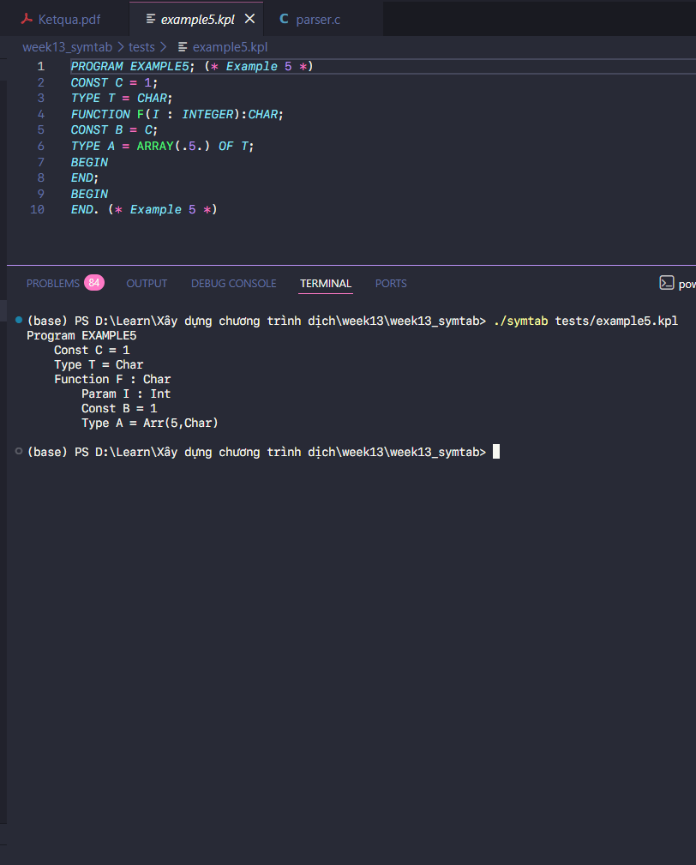

- Program scope:
  - CONST C = 1 → makeIntConstant(1)
  - TYPE T = CHAR → makeCharType()
- Function F:
  - createFunctionObject("F") + enterBlock(F->scope)
  - Parameter I được thêm vào F scope
- CONST B trong F:
  - compileBlock() đọc CONST B = C
  - compileConstant() gặp TK_IDENT "C"
  - lookupObject("C"):
    - Tìm trong F scope → không có
    - Tìm trong outer (program scope) → tìm thấy C = 1
  - duplicateConstantValue() copy giá trị 1
  - declareObject() → B = 1 trong F scope
- TYPE A trong F:
  - compileBlock2() đọc TYPE A = ARRAY(.5.) OF T
  - compileType() xử lý ARRAY:
    - Size = 5
    - Element type gặp "T"
    - lookupObject("T"):
      - Tìm trong F scope → không có
      - Tìm trong program scope → tìm thấy T = CHAR
    - duplicateType() → copy TP_CHAR
    - Kết quả: Arr(5,Char)
  - declareObject() → A trong F scope
- Cơ chế tra cứu: Khai báo trong function có thể dùng CONST/TYPE từ program scope thông qua lookup chain.

example6.kpl

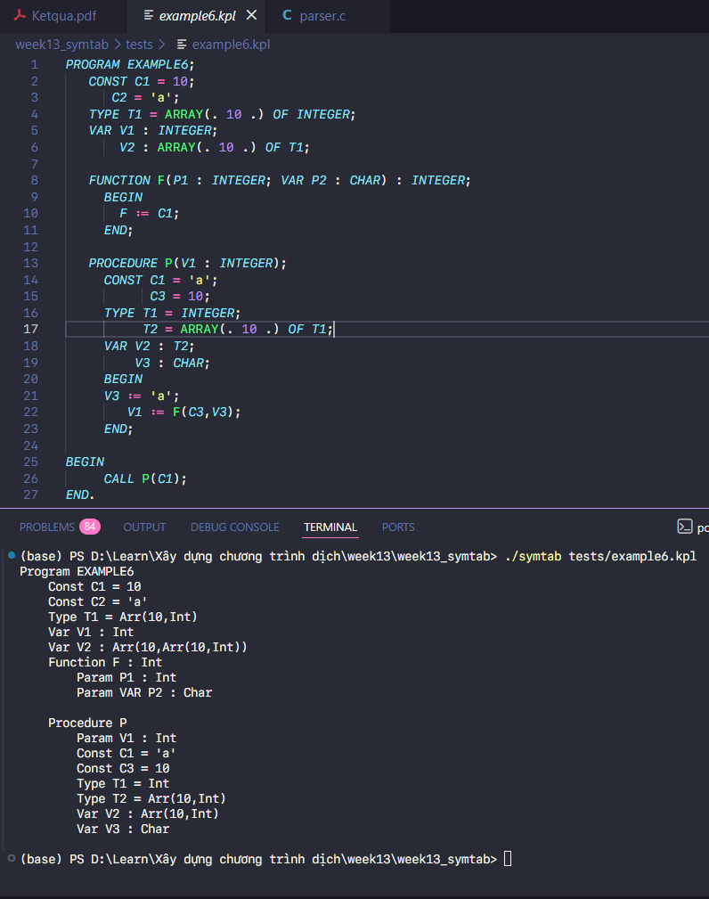

- Program scope - Mảng 2D:
  - CONST: C1 = 10, C2 = 'a'
  - TYPE T1 = ARRAY OF INTEGER → Arr(10,Int)
  - VAR V1 : INTEGER → Int
  - VAR V2: ARRAY(. 10 .) OF T1
    - compileType() xử lý ARRAY:
      - Size = 10
      - Element type gặp "T1"
      - lookupObject("T1") → tìm thấy Type T1 = Arr(10,Int)
      - duplicateType() → copy Arr(10,Int)
      - Kết quả: Arr(10, Arr(10,Int)) - mảng 2 chiều!
- Function F:
  - createFunctionObject("F") + enterBlock()
  - Parameter P1: PARAM_VALUE (truyền giá trị)
  - Parameter P2: VAR → PARAM_REFERENCE (truyền tham chiếu)
    - compileParam() gặp VAR → paramKind = PARAM_REFERENCE
  - Return type: INTEGER
  - Thân function: F := C1
    - lookupObject("C1"):
      - Tìm trong F scope → không có
      - Tìm trong program scope → C1 = 10
- Procedure P - Shadowing:
  - createProcedureObject("P") + enterBlock(P->scope)
  - Parameter V1 (trùng tên với V1 toàn cục, nhưng khác scope)
- CONST trong P:
  - CONST C1 = 'a' → tạo trong P scope
    - Shadowing: C1 này che C1 toàn cục (10)
    - Trong P, khi dùng C1 → refer đến 'a', không phải 10
  - CONST C3 = 10
- TYPE trong P:
  - TYPE T1 = INTEGER
    - Shadowing: T1 này che T1 toàn cục (Arr(10,Int))
    - Trong P, T1 = Int (đơn giản)
  - TYPE T2 = ARRAY(. 10 .) OF T1
    - Element type gặp "T1"
    - lookupObject("T1"):
      - Tìm trong P scope → tìm thấy T1 = INTEGER (local)
      - Không tìm tiếp ra ngoài
    - Kết quả: T2 = Arr(10,Int) (không phải Arr(10,Arr(10,Int)))
- VAR trong P:
  - VAR V2 : T2 → lookupObject("T2") → T2 = Arr(10,Int)
  - VAR V3 : CHAR
- Thân procedure:
  - V1 := F(C3, V3)
    - V1: parameter của P
    - F: lookup từ program scope
    - C3: lookup trong P scope
    - V3: lookup trong P scope

Kiểm tra với bài tập ở lớp lý thuyết

Bài tập
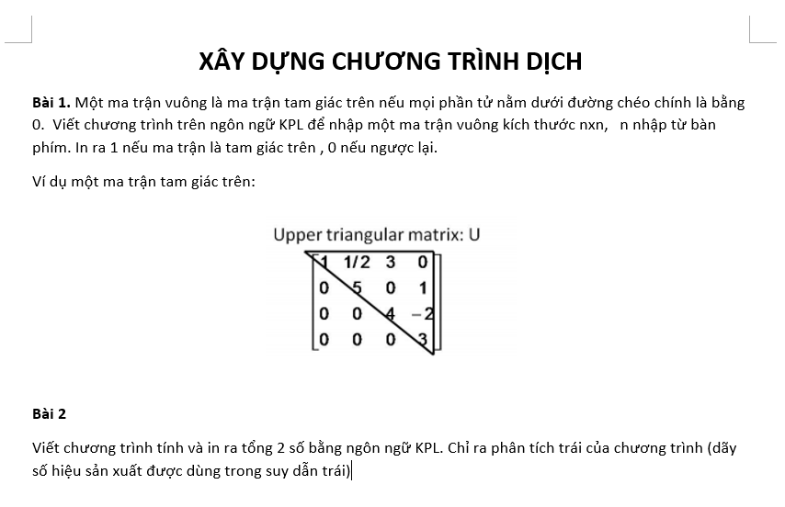

Test assign 1
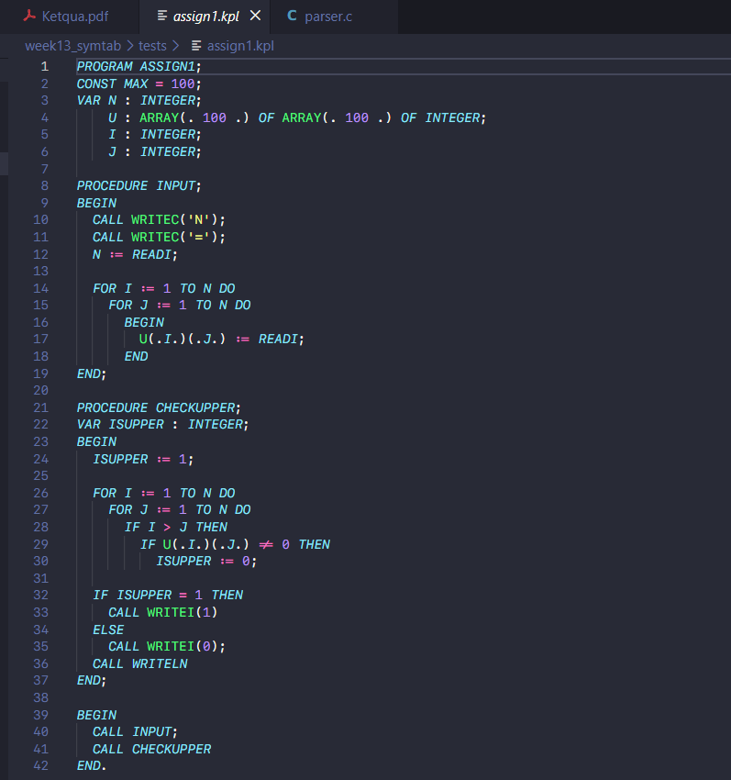
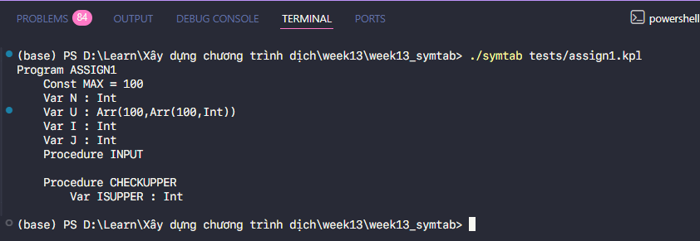
- Program scope:
  - CONST MAX = 100
  - VAR N, I, J: 3 biến nguyên toàn cục
  - VAR U: Mảng 2 chiều 100x100
    - ARRAY OF ARRAY OF INTEGER
    - compileType() xử lý đệ quy:
      - Outer array: size=100, element=ARRAY
      - Inner array: size=100, element=INTEGER
    - Kết quả: Arr(100,Arr(100,Int))
- Procedure INPUT:
  - createProcedureObject("INPUT"), không có parameter
  - compileBlock() → không có khai báo local
  - Thân procedure dùng N, I, J, U → tất cả lookup từ program scope
- Procedure CHECKUPPER:
  - createProcedureObject("CHECKUPPER")
  - compileBlock3() → VAR ISUPPER : INTEGER
  - createVariableObject("ISUPPER") trong CHECKUPPER scope
  - Thân procedure:
    - ISUPPER: lookup trong CHECKUPPER scope ✓
    - I, J, N, U: lookup từ program scope (outer)
- Cơ chế truy cập:
  - INPUT và CHECKUPPER đều truy cập biến toàn cục N, I, J, U
  - Chỉ ISUPPER là biến local của CHECKUPPER

Test assign 2
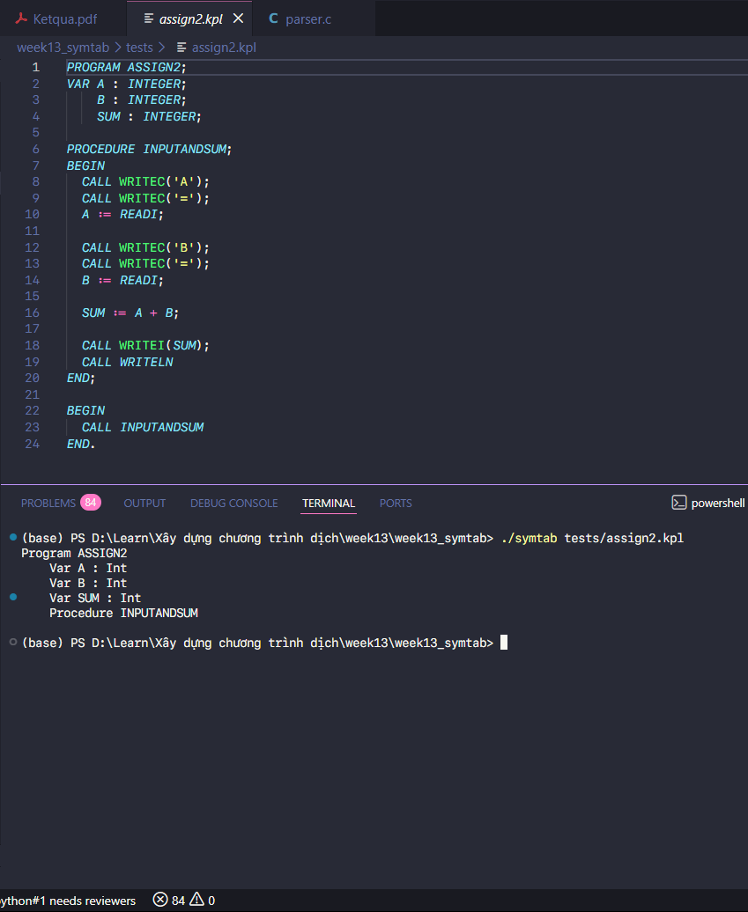

- Program scope:
  - 3 biến toàn cục: A, B, SUM
  - Mỗi biến: createVariableObject() + declareObject()
- Procedure INPUTANDSUM:
  - createProcedureObject("INPUTANDSUM")
  - Không có parameter → paramList = NULL
  - Không có khai báo local → objList = NULL
  - Thân procedure:
    - A := READI → lookupObject("A"):
      - Tìm trong INPUTANDSUM scope → không có
      - Tìm trong program scope → tìm thấy A
    - Tương tự với B và SUM
- Đặc điểm: Procedure đơn giản nhất, chỉ truy cập biến toàn cục, không có local state.

